案例教学系统APP

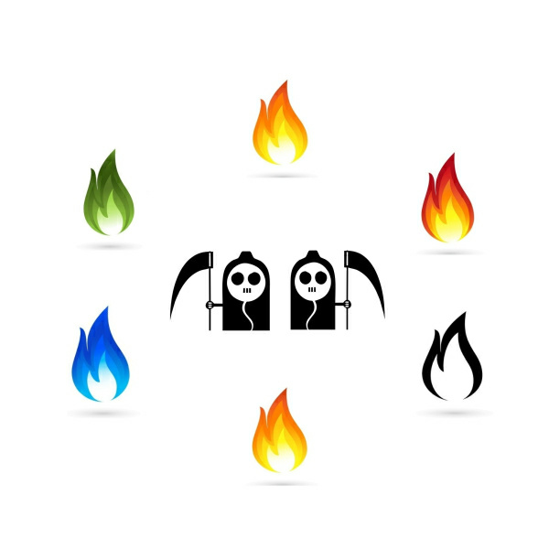

**G10三十一次会议记录**

版本号：[0.1.0.20200108]

拟制人：郭 岳 31701281

杨海波 31701327

杨寒凌 31701328

周 南 31701332

李 骏 31701352

叶瑶毓 31701230

审核人：郭 岳 31701281

批准人： 杨 枨 老 师

G10第三十一次会议记录

|  |  |  |  |
| --- | --- | --- | --- |
| 会议地点 | 理四五楼 | 会议时间 | 2020/01/08 20：00 |
| 主 持 人 | 郭岳 | 记录 人 | 李骏 |
| 参会人员 | 郭岳（组长），李骏，杨寒凌，周南，杨海波，叶瑶毓 | | |
| 会议主题 | 项目总结的组内评审 | | |
| [前一次会议内容/分配工作回顾] | | | |
| 1．项目总结ppt编写  2．项目总结文档撰写  完成进度良好，无拖延 | | | |
| [本次会议讨论内容] | | | |
| 1. 项目总结ppt的组内评审 2. 项目总结文档的组内评审 3. 组内评审记录 | | | |
| [人员分工安排] | | | |
| 人员分工：   1. 郭岳（组长）：任务分配，会议召开，项目总结ppt的组内评审，项目总结文档的组内评审 2. 李骏：会议记录，项目总结ppt的组内评审，项目总结文档的组内评审 3. 周南：甘特图更新，项目总结ppt的组内评审，项目总结文档的组内评审 ，组内评审记录 4. 杨寒凌：项目总结ppt的组内评审，项目总结文档的组内评审 5. 杨海波：项目总结ppt的组内评审，项目总结文档的组内评审 6. 叶瑶毓：项目总结ppt的组内评审，项目总结文档的组内评审 | | | |
| [本次会议产出项] | | | |
| 1. 组内评审文档 | | | |